15.10.2021 «Web-дизайн» (второй год обучения)

Тема: Элементы оформления текста. Абзацы, заголовки, разделители, параграфы.

- Объяснение материала

Заголовки в HTML
Для начала поговорим о заголовках. В предыдущих уроках Вы могли видеть как используется текст. Однако, наряду с ним, в html есть теги, обозначающие заголовки: h1, h2, h3, h4, h5, h6. Они идут в порядке от самого большого, до самого маленького: h1 - самый большой заголовок, h2 - чуть меньше, ну а h6, последний из них, соответственно самый маленький.
<html><br style="margin: 0px; padding: 0px;">
<head><br style="margin: 0px; padding: 0px;">
<title>html заголовки</title><br style="margin: 0px; padding: 0px;">
</head><br style="margin: 0px; padding: 0px;">
<body><br style="margin: 0px; padding: 0px;">
<br style="margin: 0px; padding: 0px;">
<h1>Заголовок 1</h1><br style="margin: 0px; padding: 0px;">
<h2>Заголовок 2</h2><br style="margin: 0px; padding: 0px;">
<h3>Заголовок 3</h3><br style="margin: 0px; padding: 0px;">
<h4>Заголовок 4</h4><br style="margin: 0px; padding: 0px;">
<br style="margin: 0px; padding: 0px;">
</body><br style="margin: 0px; padding: 0px;">
</html></br ></br ></br ></br ></br ></br ></br ></br ></br ></br ></br ></br >

Вышеуказанный код отобразит следующее
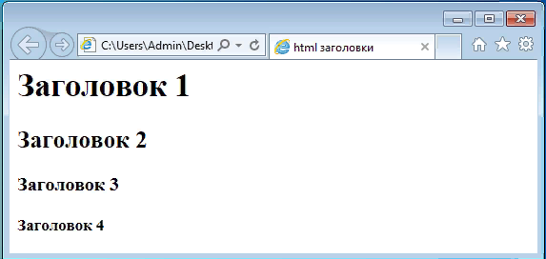

Форматирование текста в HTML
Наверное, Вы уже заметили, что если Вы переносите строку и продолжаете печатать текст в коде, то сам текст всё равно идёт в одним абзацем без переноса строки. Для того, чтобы перенести строку надо использовать одиночный тег br в месте принудительного переноса.
Чаще всего (и правильнее) для переноса строки и обозначения абзаца используют тег p (параграф). В случае использования данного тега абзацы у Вас будут разделять отступами друг от друга.

<html>
<head>
<title>html параграфы</title>
</head>
<body>

<p>Текст первого абзаца. Текст первого абзаца. Текст первого абзаца. Текст первого абзаца.</p>
<p>Текст второго абзаца. Текст второго абзаца. Текст второго абзаца. Текст второго абзаца.</p>

</body>
</html>
У тега p есть атрибут align, который отвечает за выравнивание параграфа. Может иметь следующие значения:
- left - выравнивание по левой стороне
- right - выравнивание по правой стороне
- center - по центру
- jastify - по ширине

Рассмотрим пример кода выравнивания текста по левой стороне, по правой и по центру

<html>
<head>
<title>html выравнивание параграфов</title>
</head>
<body>

<p align="left">Текст первого абзаца. Текст первого абзаца. Текст первого абзаца.</p>
<p align="right">Текст второго абзаца. Текст второго абзаца. Текст второго абзаца.</p>
<p align="center">Текст третьего абзаца. Текст третьего абзаца. Текст третьего абзаца.</p>
</body>
</html>

В браузере отобразится следующее
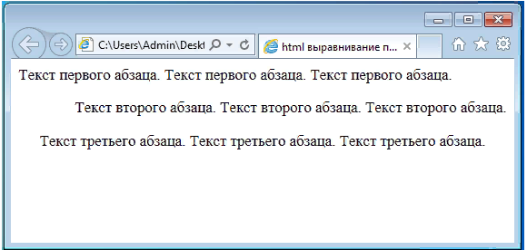

Также существует тег center. Он центрирует его содержимое (текст, изображение и тд). Для текста его действие аналогично выравниванию по центру.
<html>
<head>
<title>центрирование в html</title>
</head>
<body>
<center>Текст по центру</center>
</body>
</html>

Как выделить текст полужирным в html?
strong - стандартное выделение текста жирным.
b - выделение ключевого слова жирным. Вошло в обиход раньше тега strong, поэтому некоторые считают его устаревшим (однако тег используется в HTML5). Наравне со strong воспринимается Поисковыми системами при определении ключевых слов, словосочетаний.
Внимание! Выделение текста данными тегами понимается Поисковой Системой как особо важное.
Будьте внимательны:
1. выделяйте только важные слова и словосочетания
2. важные - это не четверть текста. Старайтесь ограничить применение данного тега.
Рассмотрим пример кода выделения текста жирным
<html>
<head>
<title>html выделение жирным</title>
</head>
<body>
<p>Если Вы хотите выделить какую-то фразу, чтобы она просто была видна пользователю,
например, напоминание, то <strong>делаем так</strong>. Или так в случае <b>ключевого слова</b></p>
</body>
</html>

- Практическое задание
Создайте в папке SITE новый документ. Откройте текстовый редактор Блокнот и наберите коды всех примеров, рассмотренных выше.
Сделать скриншот полученной страницы и прислать его на электронный адрес wnw2006@rambler.ru

